Муниципальное бюджетное общеобразовательное учреждение
«Гамалеевская средняя общеобразовательная школа №1»
Сорочинского муниципального округа Оренбургской области

ИССЛЕДОВАТЕЛЬСКАЯ РАБОТА
тема:

«Исследование кислотности почвы на пришкольном участке с помощью оборудования центра "Точка роста"»

п. Гамалеевка, 2025

Оглавление
Введение.............................................................................................................3
1.Почва - неотъемлемая часть экологической системы................................5
1.1. Плодородие почвы и факторы, влияющие на нее...................................5
1.2. Кислотность почвы....................................................................................6
1.3. Влияние кислотности почвы на развитие растений................................7
1.4. Как изменить кислотность почв................................................................8
2. Определение кислотности почвы на территории пришкольного участка МБОУ "Гамалеевская СОШ №1".............................................................................12
2.1. Приготовление почвенной вытяжки.......................................................12
2.2. Измерение показателя рН почвы с помощью цифровой лаборатории "Химия" центра "Точка роста" и специализированного прибора "Измерителя кислотности почвы"..................................................................................................13
2.3. Анализ полученных данных и разработка рекомендаций по улучшению плодородия почвы на пришкольном участке МБОУ "Гамалеевская СОШ №1"...................................................................................................................15
Заключение......................................................................................................18
Список используемой литературы.................................................................19
Приложение.....................................................................................................20

Введение
Почва - одно из главных богатств, которым располагает человек, так как является основным источником нашего пищевого благосостояния.
Характеристики почв являются одним из важнейших фактов, определяющих возможность выращивания тех или иных растений. В зависимости от наших потребностей, а скорее от потребностей растений, которые хотим вырастить, можно влиять на качество почвы в огороде, используя оптимальное количество удобрений, грамотную обработку, севооборот и др. Для того, чтобы уменьшить риск совершения ошибки, следует установить вид и особенности почвы, то есть сделать пробу почвы.
Кислотность – важный параметр, характеризующий пригодность почвы для выращивания тех или иных культур. Большинство растений предпочитают слабокислые или нейтральные почвы, но есть и такие, которые хорошо растут в кислых и щелочных почвенных субстратах.
Около МБОУ "Гамалеевская СОШ №1" достаточно большая территория земли, есть цветочный и овощной участки. Для того чтобы заполнить эту площадь культурными растениями, нужно знать свойства почвы и её состав, чтобы сопоставить их с требованиями тех растений, которые можно выращивать здесь.
Актуальность: кислотность почвы - очень важный показатель для нормального роста и развития многих высших растений, жизнедеятельности почвенных организмов. Определение кислотности почвы на пришкольном участке ни разу не проводилось, и наше исследование позволит рационально использовать почвенные ресурсы для выращивания овощных и цветочных культур.
Цель исследования: опытным путем определить кислотность почвы на школьном учебно-опытном участке, выяснить пути возможных улучшений плодородия почв пришкольного участка для увеличения и улучшения получаемого урожая.
Задачи:
1. Изучить и проанализировать литературу и информацию в Интернете по данной теме.
2. Выяснить, что обозначает понятие «кислотность почвы», "показатель рН".
3. Изучить влияние данного показателя на произрастание различных растений.
4. Изучить основные способы изменения кислотности почв.
5. Провести эксперимент по исследованию значений pH показателя в почвенных средах территории.
6. Составить рекомендации по мерам улучшения плодородия почв, по выращиванию растений на пришкольном участке в зависимости от полученных результатов.
Объект исследования: почва школьного учебно-опытного участка: № 1 – овощной отдел, участок № 2 - цветочно-декоративный отдел.
Предмет исследования: показатель кислотности почвы.
Гипотеза: научное исследование почв на кислотность даст возможность выяснить особенности почв и разработать правильные рекомендации по улучшению плодородия почв.
Используемые методы:
1. Анализ литературы и других источников по теме.
2. Эксперимент.
3. Наблюдение и сравнение.
4. Обобщение полученных данных.
Научное и практическое значение работы: результаты работы можно будет использовать при проведении агротехнических мероприятий по улучшению свойств почвы.

1.Почва - неотъемлемая часть экологической системы.
Почва — поверхностный слой литосферы Земли, обладающий плодородием и представляющий собой многофункциональную гетерогенную структурную систему, образовавшуюся в результате выветривания горных пород и жизнедеятельности организмов.
Почва, как неотъемлемая часть экологической системы наряду с солнечным светом, водой, температурой окружающей среды является важнейшим компонентом среды обитания человека. Почве принадлежит ведущая роль в круговороте веществ в природе. Она находится в постоянном взаимодействии с другими экологическими системами, такими как атмосфера, гидросфера, растительный мир.
Почва является важным звеном на пути поступления пищевых и ядовитых компонентов в организм человека. Она представляет собой огромную естественную лабораторию, в которой непрерывно протекают самые разнообразные и сложные процессы разрушения и синтеза неорганических и органических веществ, фотохимические реакции. Почва - источник продовольствия, обеспечивающий 95-97% продовольственных ресурсов для населения планеты.
В результате хозяйственной деятельности человека в почву попадает огромное количество химических веществ, которые существенно меняют ее химический состав.
1.1. Плодородие почвы и факторы, влияющие на нее.
Плодородие–это способность почвы обеспечить растения необходимым набором и количеством питательных веществ, водой, воздухом.
Почва - сложнейшая система органических и неорганических соединений, в результате их взаимодействия в почве появляются вещества, необходимые для нормального развития растений:
1. Органические вещества – до 10 %. Образуются они из останков животных и растений. Особая роль при разложении отводится сапрофитам. В результате этого процесса образуется гумус. Он густо пронизан корнями. Именно гумус определяет ключевое свойство почвы - её плодородие. Обычно это масса черного или темно-коричневого цвета, которая прилипает к частицам глины. Она позволяет задерживать влагу и минеральные вещества.
2. Неорганические (минеральные) вещества - песок, глина, известняк, минеральные соли - 40 - 50%,
3. Вода – 25-35 % от общего объема.
4. Воздух – 25 - 35 % от общего объема.
Существуют определенные факторы плодородия почвы:
- Содержание гумуса
- Кислотность
- Влажность, способность впитывания воды
- Насыщенность воздухом и проветривание
- Питательность
- Бактерии и грибы
Мы решили подробно рассмотреть такой фактор плодородия почвы, как кислотность.
1.2. Кислотность почвы.
Кислотность почвы – это процент содержания ионов водорода в почве. Измеряют ее показателем рН (водородный показатель).Водородный показатель почвенного раствора является одним из тех факторов, от которых зависит урожайность данного вида культурного растения на данной почве.
Показатель рН может принимать значения от 0 до 14. В зависимости от величины рН почва может быть: кислой, нейтральной, щелочной. При рН = 4 и менее – сильнокислая; рН=5-кислая; рН =6 слабокислая ; рН = 7 –нейтральная ; рН = 8 и более – щелочная. Таблица кислотности показывает соответствие показаний рН характеристикам почвы (Приложение 1).
В природе разные почвы имеют и разную реакцию: например, болотные и подзолистые почвы, а также краснозёмы отличаются кислотностью, солонцы -щёлочностью, а чернозёмы - средней реакцией (Приложение 2). Мы изучили почвенную карту Оренбургской области и выяснили, что наша область почти целиком лежит в зоне черноземных почв. Лишь на самом юге они сменяются темно-каштановыми почвами, а на крайнем севере выделяется тип серых лесных почв. Семейство черноземов состоит из нескольких подтипов. На территории с. Гамалеевка преобладает чернозем обыкновенный песчаный и супесчаный (Приложение 3). Изучив справочные данные, мы выяснили, что кислотность чернозёма в большинстве случаев низкая.Реакция в верхних слоях почти нейтральная, в нижних — слабощелочная. В такой среде хорошо растёт большинство сельскохозяйственных культур.
1.3. Влияние кислотности почвы на развитие растений.
Нельзя сказать, что кислотность – это плохо или хорошо. Одни растения любят кислую почву, другие – нет. Но многолетний опыт земледелия подтверждает, что чаще растения легче всего усваивают питательные вещества, находящиеся в почве с показателем рН в пределах 6,5 – 7 единиц. Мы изучили подходящий показатель pH для самых популярных овощей, ягод и садовых растений (Приложение 4).
Кислотность почвы воздействует на:
- усвоение питательных элементов;
- урожайность;
- поглощение воды корнями.
Усвоение питательных веществ.
В основном растения любят именно нейтральную почву. На слишком кислой они начинают болеть и в результате вовсе погибают. К тому же, бактерии, которые помогают им поглощать полезные элементы, слабо развиваются. Но вот такие растения как щавель, можжевельник, клюква, голубика прекрасно чувствуют себя в кислой земле.
Таким образом, кислотность может блокировать доступ растений к необходимым для них компонентам почвы. Например, при повышенном pH в грунте скапливается алюминий. Из-за этого растения не могут получить достаточное количество фосфора, кальция и калия. Если же кислотность слишком низка, то возникает дефицит цинка и бора.
Урожайность.
Это – прямое следствие предыдущего пункта. Если плодовоовощные культуры будут расти в земле несоответствующего уровня кислотности, нарушится процесс питания, полезные элементы и соединения не усвоятся или будут делать это плохо. В итоге мы получим скудный урожай или вообще останемся без него.
Поглощение воды корнями.
От показателя кислотности земли зависит состояние корней растений и то, как они поглощают воду. В кислой среде им труднее впитать влагу. Корни грубеют и отмирают.
1.4. Как изменить кислотность почв.
Что же можно сделать, чтобы улучшить кислотность почвы и получить хороший урожай? Существует множество способов как для раскисления, так и для подкисления почвы.
Способы снижения кислотности почвы (раскисление почвы):
- Известь
- Средства с кальцием (мел, зола)
- Готовые комплексные препараты
I.Известь.
Есть несколько видов извести для понижения кислотности – гашеная и доломитовая. Их вносят поздней осенью. Известь разбрасывается по участку максимально равномерно и вскапывается, пока вещество не попадет на глубину 0.2 м.Гашеную известь предварительно нужно залить водой. Дозировка рассчитывается в зависимости от степени кислотности. На 1 м² для сильнокислого грунта надо 500-750 г, для среднекислого – 400-450 г, слабокислого – 250-350 г.
Доломитовая (известняковая) мука обязательно нужна мелкая – от этого напрямую зависит эффект. Преимущество ее использования состоит в 100% безопасности и экологичности, обогащении почвы кальцием, магнием и другими полезными элементами. Для 1 м² слабокислой земли потребуется 350-450 г, среднекислой – 450-500 г, сильно кислой – 500-600 г.
II. Средства с кальцием:
1. Мел. В весеннее время полезно раскислять почву мелом. Это нейтральное вещество идеально подходит для грунта с небольшой кислотностью. Возьмите мелкие крупицы мела (максимум 2 мм) и засыпьте землю, после чего перемешайте верхний слой. На 1 м2 для слабокислой почвы нужно 100 г, среднекислой – 200 г, а кислой – 300г.
2. Зола. Хорошее удобрение, которое не только раскисляет, но и разрыхляет почву. Но ее нужно много, так как она имеет маловыраженные свойства. Ее вносят весной при перекопке в измельченном сухом виде – на 1 м2 нужно 1-1.5 кг золы.
III.Комплексные препараты
Такие средства продаются в магазинах для садоводов. Они нормализуют кислотность и улучшают состав почвы.В них присутствуют магний, кальций, цинк, медь. Такие препараты удобны тем, что они уже имеют нужную тонкость помола и химическую чистоту. Внесите их в грунт весной на глубину 20 см и полейте. Нейтральной почва станет спустя 2-3 года.
Способы повысить кислотности почвы (подкисление почвы):
Подкисление земли проводится, если растению для развития нужна почва кислее, чем есть на участке. К примеру, картофель любит слабокислую почву.
Вот несколько способов повышения кислотности:
- Органические вещества
- Сера
- Сульфат железа
- Лимонная кислота
- Щавелевая кислота
- Яблочная кислота
I. Органические вещества
Такой способ подойдет, если почва у вас рыхлая.
Эффективными органическими средствами признаны:
- Навоз
- Мох-сфагнум
- Листовой компост
- Верховой торф
- Опилки
- Перепревший опад хвои
Для заметного повышения уровня кислотности их нужно много. Так, на 1 м² потребуется 12 кг компоста или 6 кг навоза – такое соотношение повышает кислотность на 2 рН.
Если надо подкислить почву немного, добавьте осенью в грунт сернокислый калий. Также можно добавить сульфат аммония под осеннюю перекопку или аммиачную селитру весной.
II. Сера
Если почва тяжелая и плотная, используйте серу. На площадь земли 6*6 м потребуется около 2 кг. Рассыпать серу над участком нужно в безветренную погоду и обязательно использовать средства защиты: маску, очки и перчатки. Вносить серосодержащие средства рекомендуется весной-осенью. Они повышают показатель кислотности на несколько пунктов спустя 1 год.
III. Сульфат железа
Это самый быстрый способ для увеличения кислотности глинистой земли. Возьмите 1 кг сульфата железа и посыпьте 15 м² земли. Уже через несколько недель будут заметны результаты.
IV. Лимонная кислота
Для подкисления грунта возьмите на 20 л воды 3-4 ст.л. лимонной кислоты. Такого количества раствора с лимонной кислотой хватит, чтобы пролить 2 м² участка.
V. Щавелевая кислота
Она безопасна и эффективна, но продается далеко не во всех магазинах. Чтобы приготовить подкисляющий раствор возьмите 10 г на 20 л воды. Полученным раствором надо пролить участок земли.
VI. Яблочная кислота
Яблочная кислота — тоже удобный и эффективный способ. В 10 литрах воды нужно размешать 100 г яблочной кислоты (9%). Этого хватит на 1 м² земли.
Необходимо учитывать, что изменение кислотности почвы может занять много времени, и результаты не всегда будут заметны сразу.

2. Определение кислотности почвы на территории пришкольного участка МБОУ "Гамалеевская СОШ №1".
Для проведения исследования кислотности почв было взято два образца почвы на пришкольном участке:
№1 - цветочно-декоративный участок
№2 - овощной участок.
Приложение 5
2.1. Приготовление почвенной вытяжки.
Химическое исследование почвы обычно проводится путем подготовки к анализу заблаговременно отобранного образца почвы и определения состава почвенных вытяжек – водной и солевой. От правильности приготовления почвенных вытяжек во многом зависят и результаты исследования почвенного образца. В водной вытяжке определяются концентрации водорастворимых солей (хлоридов, сульфатов, карбонатов и гидрокарбонатов, а также солей жесткости), а в солевой – кислотность, или значение рН вытяжки. В качестве солевой вытяжки используют 1М(одномолярный) раствор хлорида калия. (с(КСl) = 1 моль/л).
Практическая часть.
Цель: приготовить солевую почвенную вытяжку.
Оборудование и реактивы: химические стаканы на 250 мл, плоскодонные колбы, фильтровальная бумага, стеклянные палочки с резиновым наконечником, пластиковые воронки, мерный цилиндр, электронные весы, фарфоровая ступка и пестик, 1М раствора хлорида калия КСl.
Техника безопасности: соблюдать общие правила работы в химической лаборатории, а также правила работы со стеклянным оборудованием.
Порядок выполнения работы:
1. Образец почвы в воздушно-сухом состоянии измельчить.
2. Взвесить пробу почвы массой 30 г и поместить в химический стакан на 250 мл.
3. С помощью мерного цилиндра отмерить 75 мл 1М раствора хлорида калия КСl и прилить в химический стакан.
4. Почву с раствором перемешивать стеклянной палочкой с резиновым наконечником в течение 1 минуты.
5. Отфильтровать.
Приложение 6.

2.2. Измерение показателя рН почвы с помощью цифровой лаборатории "Химия" центра "Точка роста" и измерителя кислотности почвы.
Практическая часть.
Цель:определить показатель рН солевых вытяжек почв.
Оборудование и реактивы: цифровая лаборатория "Химия" (мультидатчик, датчик рН, соединительные провода), ноутбук с установленным программным обеспечением, почвенная вытяжка с участков №1 и №2, промывалка с дистиллированной водой, фильтровальная бумага, лабораторный штатив, кристаллизатор.
Техника безопасности: соблюдать общие правила работы в химической лаборатории, а также правила работы со стеклянным оборудованием, электрическими приборами. правила работы с датчиком рН (очень хрупкий электрод)
Порядок выполнения работы:
1. Перелить приготовленную солевую вытяжку из конических колб в химические стаканы на 50 мл.
2. Закрепить в лапке лабораторного штатива датчик рН, сполоснуть нижнюю часть датчика дистиллированной водой.
3. Подключить датчик лаборатории «Химия» к компьютеру или ноутбуку в соответствии с руководством пользователя ПО «Цифровая лаборатория».
4. Запустить программу измерений, подключив датчик рН.
5. Осторожно, не качаясь стенок, погрузить электрод датчика рН в химический стакан с почвенной вытяжкой с участка №1 (цветочно-декоративный).
6. Нажать на "Пуск" и в течение нескольких секунд дождаться установления измерений.
7. Зафиксировать полученные результаты.
8. Остановить измерение, ополоснуть нижнюю часть датчика дистиллированной водой из промывалки, далее осушить фильтровальной бумагой.
9. Повторить п.п. 5-8 для почвенной вытяжки №2 (овощной отдел).
Приложение 7
Кроме оборудования центра "Точка роста" мы решили измерить кислотность почвы специализированным прибором - бытовым рН-метром (измеритель кислотности почвы, влажности, освещенности). Этот прибор представляет собой корпус, оснащенный экраном(аналоговым (стрелочным) или цифровым) и измерительным стержнем, который при погружении во влажную почву передают на экран показатели. Наиболее популярны сейчас многофункциональные приборы, которые измеряют не только кислотность почвы, но и ее влажность и освещение. Мы использовали измеритель кислотности рН, влажности и освещенности почвы ТЕХМЕТР КВО-7. Особенность этой модели заключается в наличие солнечной панели - именно она обеспечивает устройство энергией - не требуется дополнительных источников питания. Измеритель начинает работать сразу после установки щупов в грунт на 3/4 их длины. Рекомендуется смочить почву дистиллированной водой. Солнечную панель необходимо направить к источнику света. Затем переводим измеритель в соответствующий режим (рН) и через 10 минут по шкале определяем кислотность почвы.
Приложение 8.

Результаты измерений:
Проба почвы | Значение рН |  | Тип почвы
Проба почвы | Цифровая лаборатория | Измеритель кислотности почвы | Тип почвы
№1 (цветочно-декоративный участок) | 7,24 | 7,0 | нейтральная
№2 (овощной участок) | 7,83 | 7,5 | слабощелочная

2.3. Анализ полученных данных и разработка рекомендаций по улучшению плодородия почвы на пришкольном участке МБОУ "Гамалеевская СОШ №1".
В ходе проведения исследования мы выяснили, что в различных местах пришкольного участка МБОУ "Гамалеевская СОШ №1" кислотность почвы различная.
На цветочно-декоративном участке показатель рН равен 7,24, следовательно почва на нем очень близка к нейтральной.
Школьный цветник расположен на солнечном, в защищенном от сквозняков и ветра месте. Обычно мы сажаем такие цветы, как бархатцы, хризантемы, астры, космея. Эти цветы любят легкие, нейтральные почвы. Но видно, как весной всходят росточки таких цветов, как ноготки (календула) и цинии. Календула и циниикрайне неприхотливы, полноценно могут расти практически на любой садовой земле. Но, к сожалению, эти красивые, изумительные по своей окраске и махровости бутонов, цветы не могут развиться в должной степени. Бутоны мелкие и лепестки быстро желтеют. Но при грамотной агротехнике они могут стать настоящим украшением пришкольной территории. При изучении литературы мы выяснили, что и цинии, и календула предпочитают рыхлые слабокислые почвы. Поэтому рекомендуем для небольшого подкисления почвы в цветнике использовать органические добавки. Они хорошо подходят для рыхлой земли. Несмотря на то, что они будут выполнять свою функцию медленнее, постепенно распадаясь в земле, но они наиболее безопасны в отношении всей экосистемы. Из органических добавок рациональнее всего использовать свежий навоз или компост (желательно вносить весной до перекопки), или перепревшие древесные (лучше хвойные) опилки (можно вносить при перекопке грунта как осенью, так и весной). Эти относительно недорогие способы помогут не только сбалансировать кислотность почвы, но и предотвратят испарение влаги с почвы, усилят теплоизоляцию и аэрацию. Но нужно помнить о дозировке, сильное понижение кислотности неблагоприятно скажется на развитии других растений.
На овощной пришкольном участке показатель рН равен 7,83, следовательно, почва на нем слабощелочная.
Основными овощными культурами, которые выращиваются на пришкольном участке являются капуста белокочанная, томаты, свекла, морковь, лук репчатый. Также есть небольшой участок для посадки тыквы и картофеля. Для моркови, капусты, лука необходима нейтральная почвы, а для томатов лучше слабокислую. Картофель и тыква любят почву немного покислее - среднекислую.Но из слишком кислой почвы овощу будет усваивать азот, калий, магний, фосфор и кальций. Исходя из этого, мы рекомендуем добавить в зону выращивания моркови, свеклы, лука и томатов органические добавки: навоз или компост. Перепревший навоз позволит покрыть достаточно большую площадь, главное вносить его либо осенью, либо ранней весной под перекопку.
А вот с участком, где планируем сажать картофель и тыквы, дело обстоит сложнее. Несмотря на повсеместное распространение картофеля, трудности при его выращивании испытывают многие. Очевидно, что только одними органическими добавками здесь рН не повысить, к тому же органике нужно время, чтобы начать работать. Поэтому стоит применить минеральные вещества. Одним из наиболее эффективных и безопасных способов считается добавление серы. Но вносить ее нужно хотя бы за год до посадки культуры. Поэтому этот способ нам не подойдет. Очень многие садоводы и огородники рекомендуют вносить слабый раствор уксусной кислоты. Но, изучив литературу, мы узнали, что, несмотря на дешевизну этого способа, в нем есть отрицательные стороны. С одной стороны, уксус, действительно, немедленно понизит pH в нашей почве, что не всегда хорошо, если в земле уже находятся растение. Такое резкое изменение почвы может привести к стрессу для культуры, не говоря уже о том, что убьет многие полезные почвенные организмы.При поливе уксусом надо готовить сильно разбавленный раствор – две столовые ложки уксуса на 4 литра воды – и учитывать, что он быстро прекращает свое действие, значит, не является долговременным решением для подкисления огородных гряд в целом.
Так как почву нужно подкислить слегка, то мы решили воспользоваться весной мочевиной (карбамид(NH₂)₂CO) или аммиачную селитру (нитрат аммония NH₄NO₃), так как эти минеральные удобрения можно вносить ранней весной, что нам подходит, так как мы хотим получить урожай в 2024 году. Трудно ответить на вопрос, что из них лучше. Эти вещества отличаются содержанием азота: в мочевине - 46,6%, в аммиачной селитре - 34%. Некоторые садоводы рекомендуют смешивать эти два удобрения. Мочевины в сухом видевносят из расчета 5-10 г на 1 м², заглубив его на 7-10 см в увлажненную почву. Если использовать раствор под овощные культуры,то 5 г на ведро воды (для деревьев и кустарников чуть больше - около 10 г на ведро воды). Норма внесения аммиачной селитры 20-30 г на 1 м² на глубину 15-20 см. Также можно использовать раствор: 30 г селитры на 10 л воды (ведро). Еще одна причина, по которой мы остановили свой выбор на этих удобрениях - их относительная дешевизна (мочевина - около 100руб/1 кг, аммиачная селитра - около 140 руб/1 кг)
Приложение 9.

Заключение
Важно помнить, что почва не объект эксплуатации, а великое богатство, которое досталось нам в наследство и останется нашим потомкам.
Постоянный контроль за кислотностью почв, поддержание реакции почвенной среды в оптимальных параметрах — залог сохранения плодородия, получения максимальной отдачи от минеральных удобрений, так как показатель pH влияет на доступность питательных элементов.
От того, какая реакция почвы на участке, зависят степень усвоения питательных веществ растениями, их нормальный рост и развитие и, как следствие — формирование будущего урожая.
Гипотеза, которую мы поставили в начале работы подтвердилась, научное исследование почв на кислотность дало возможность выяснить особенности почв на пришкольном участке нашей школы и разработать правильные рекомендации по улучшению плодородия почв.
На цветочно-декоративном участке почва практически нейтральная (рН=7,24). Мы рекомендуем внести органические добавки весной до перекопки. Рациональнее всего использовать компост или навоз.
На овощном участке почва слабощелочная (рН=7,83), поэтому мы рекомендуем внести весной до перекопки навоз, а там, где планируется выращивание картофеля и тыкв, внести мочевину или аммиачную селитру.
Материалы нашего исследования можно использовать на уроках географии в 6 классе при изучении темы "Почва", в 8 классе при изучении почв России, а также на занятиях учебного курса "География Оренбургской области" в 7 классе. Актуально будет использовать понятие кислотность почвы при изучении водородного показателя рН на уроках химии в 11 классе, а также при знакомстве в 8 классе на уроках химии с основными классами неорганических веществ и их основными химическими свойствами (окраска индикаторов в различных средах). Мы считаем, что наше исследование будет полезно не только в школе, но и любому садоводу и огороднику, заинтересованному в получении хорошего урожая на своем приусадебном участке.
Список используемой литературы
1. Почва, её физические и химические свойства, гигиеническое и экологическое значение – Электронный ресурс. Режим доступа:
https://studfiles.net/preview/3992546/page:2/
Проверено 27.02.2024.
2. Уровень и показатели кислотности почвы – Электронный ресурс. Режим доступа: https://studfiles.net/preview/1730864/page:5/
Проверено 27.02.2024.
3. Химический анализ почвы. Руководство по применению почвенныхлабораторий и тест-комплектов / Под ред. к.х.н. А.Г. Муравьёва. — СПб.:«Крисмас+», 2014. — 120 с. Электронный ресурс. Режим доступа:
http://www.ccenter.msk.ru/upload/File/Produkciya_Krismas/him-analiz-pochvy-2014[1].pdf
Проверено 27.02.2024
4. Экспресс-анализ экологических проб: практическое руководство /Другов Ю.С., Муравьев А.Г., Родин А.А. – М.: БИНОМ. Лаборатория знаний,2010. – 424 с. Электронный ресурс. Режим доступа:
http://christmas-plus.ru/component/flippingbook/?view=book&id=27.
Проверено27.02.2024
5. Методические рекомендации по выполнению лабораторных работ - Химия. Цифровая лаборатория "Мой учебник".
Режим доступа:
http://moi-uchebnik.ru/chemistry
Проверено: 27.022024
6. Методическое пособие "Реализация образовательных программ естественнонаучной и технологической направленностей по химии с использованием оборудования центра "Точка роста"/ П.И. Беспалов, М.В. Дорофеев, - М., 2021.

Приложение
Приложение 1. Шкала рН и степень кислотности почв от показателя рН.
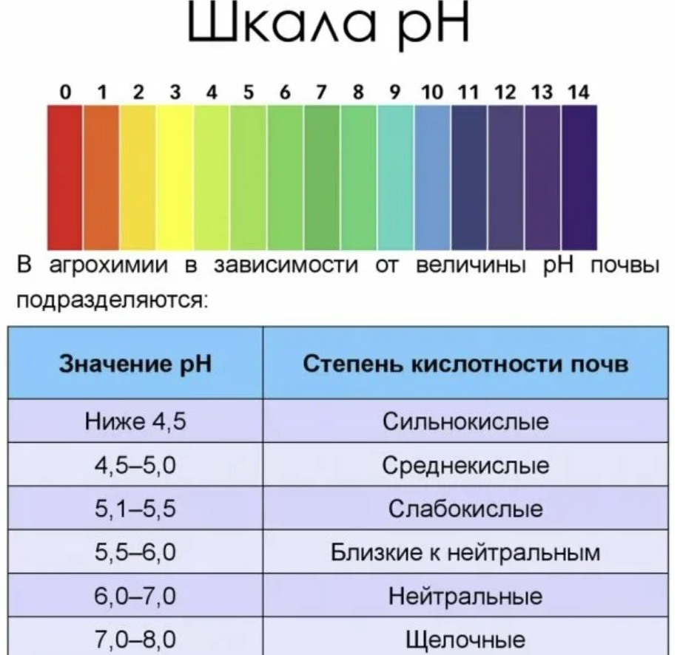
Приложение 2. Шкала уровня кислотности некоторых типов почв.
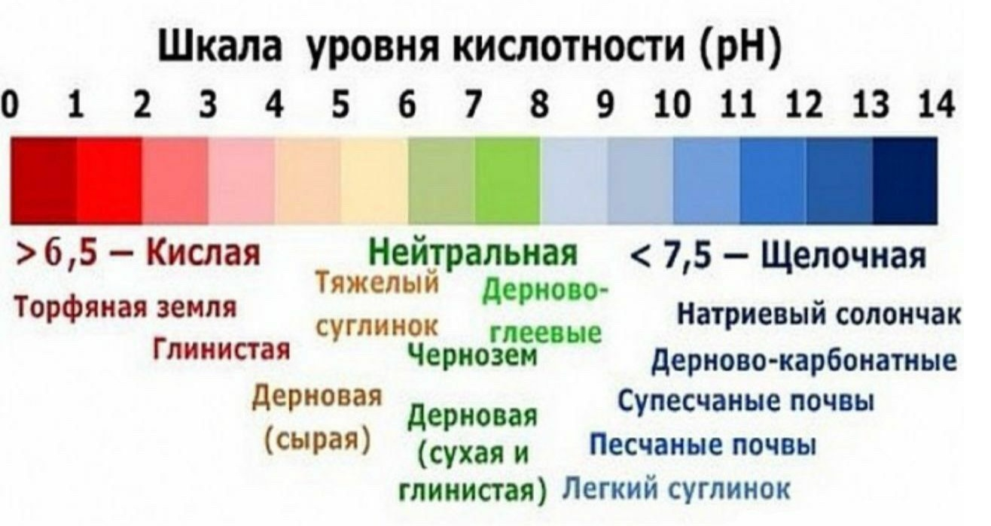

Приложение 3. Почвенная карта Оренбургской области.
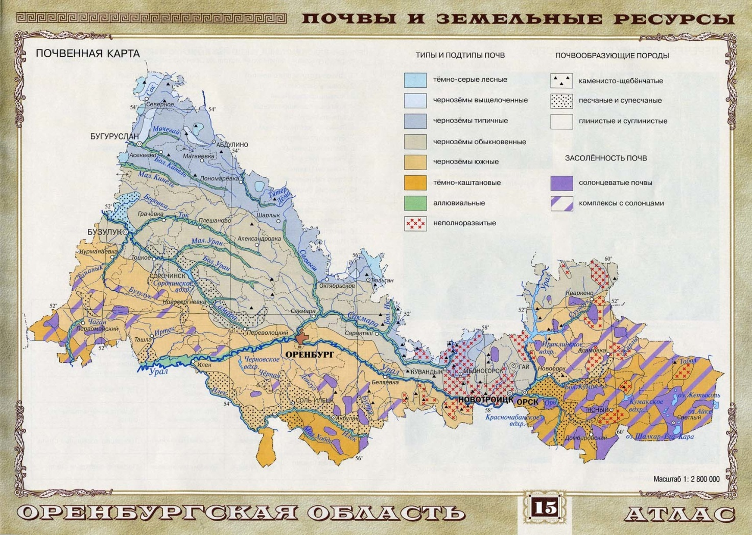

Приложение 4. Таблицы кислотности почвы для овощей, ягод. цветов.
Таблица кислотности почвы для овощей и ягод и других садовых растений
Нейтральная  почва  (pH 6.5-7.5) | Слабокислая  почва  (pH 5.5-6.5) | Среднекислая  почва  (pH 4-5.5) | Сильнокислая  Почва  (pH менее 4)
Артишок | Базилик | Бобы | Брусника
Брокколи | Баклажаны | Груша | Голубика
Вишня | Бобы соевые | Картофель | Жимолость
Капуста брюссельская | Горох | Клубника | Калина
Капуста белокочанная | Дыня | Лён | Клюква
Капуста краснокочанная | Кабачки | Перец | Малина
Капуста пекинская | Капуста цветная | Табак | Можжевельник
Кольраби | Крыжовник | Тыква | Рябина
Лук репчатый | Кукуруза | Розмарин | Черника
Морковь | Лук-порей | Фенхель | Щавель
Облепиха | Лук-шалот
Петрушка | Малина
Просо | Мелисса
Пшеница | Мята
Редис | Овёс
Рис | Огурцы
Свекла | Патиссоны
Смородина | Помидоры (томаты)
Слива | Редька
Спаржа | Репа
Яблоня | Рожь
 | Сельдерей
 | Тимьян
 | Топинамбур
 | Укроп
 | Фасоль
 | Хрен
 | Цикорий
 | Чеснок
 | Шпинат
 | Экстрагон (тархун)
 | Ячмень

Таблица кислотности почвы для садовых цветов
Нейтральная  почва  (pH 6,5-7,5) | Слабокислая  почва  (pH 5,5-6,5) | Среднекислая  почва  (pH 4-5.5)
Амарат | Амариллис | Азалия
Астра | Анютины глазки | Вереск
Бархатцы | Бегония | Гамамелис
Гвоздика | Гвоздика | Калла
Герань | Гербера | Камелия
Гладиолус | Гортензия | Ландыш
Люцерна | Дельфиниум | Лилия
Мак | Ирис | Рододендрон
Первоцвет | Нарцисс | Фиалки
Роза | Ноготки
Хризантема | Папоротник
Цикламен | Примула
 | Тюльпан
 | Фуксия
 | Циния

Приложение 5. Цветочно-декоративный и овощной отделы пришкольного участка МБОУ "Гамалеевская СОШ №1"
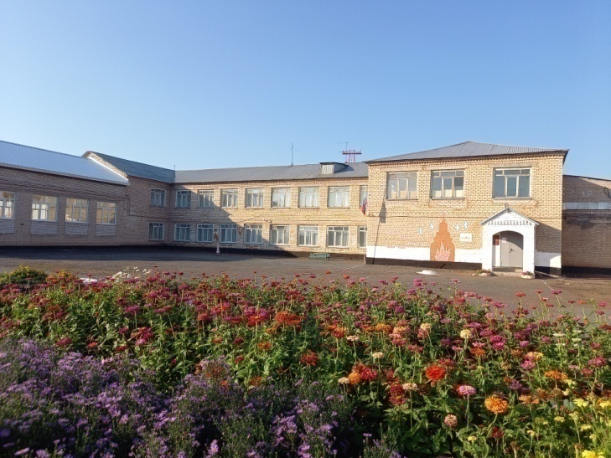 | 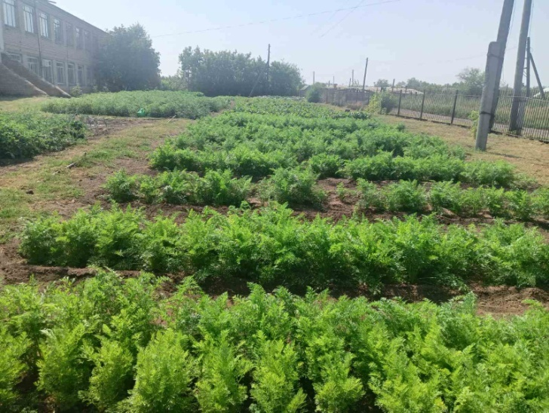
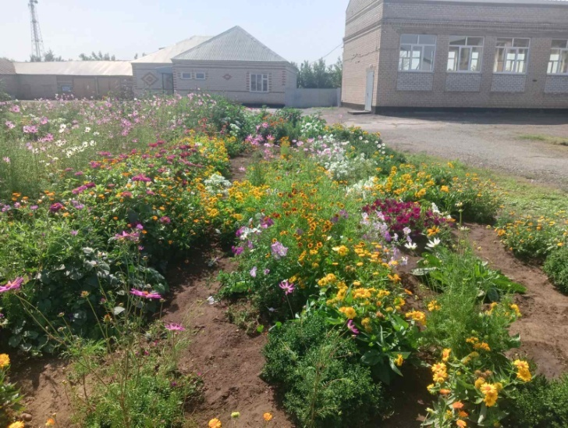 | 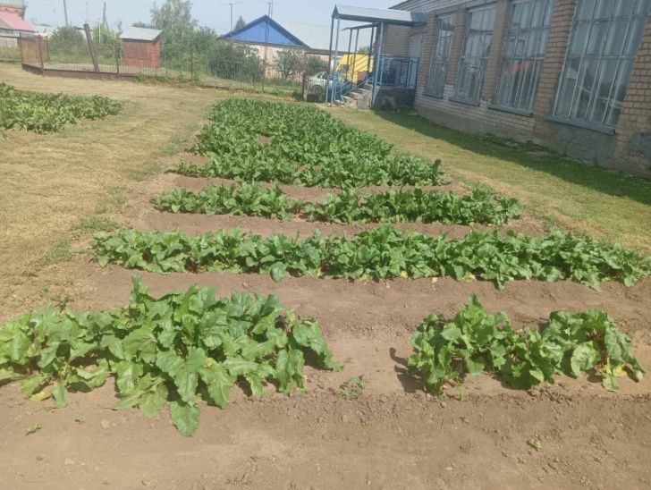
Участок №1: цветочно-декоративный | Участок №2: овощной

Приложение 6. Приготовление почвенной вытяжки
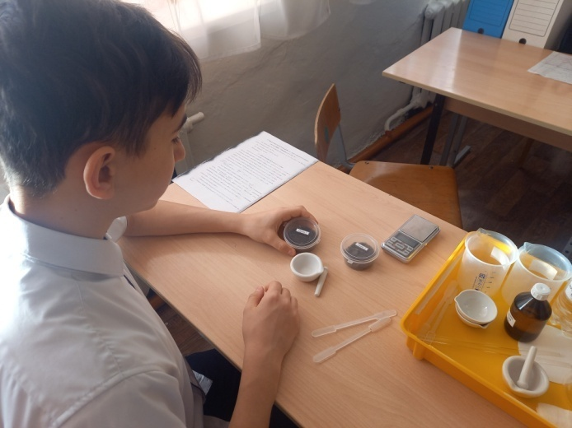 | 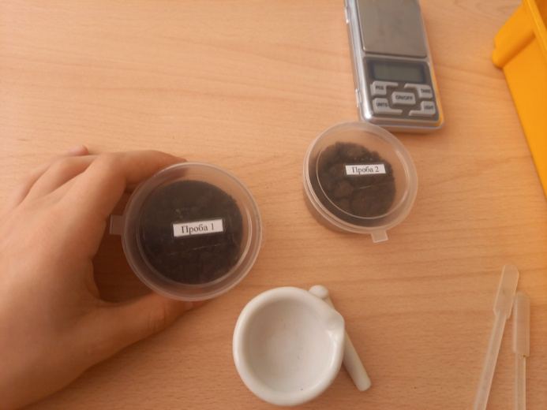
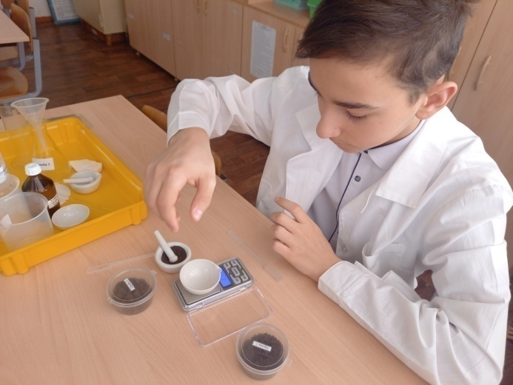 | 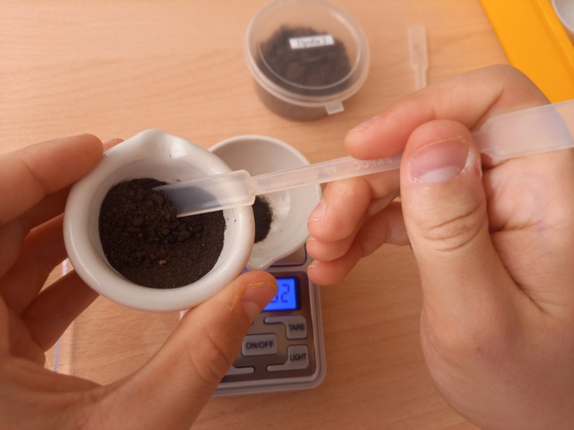
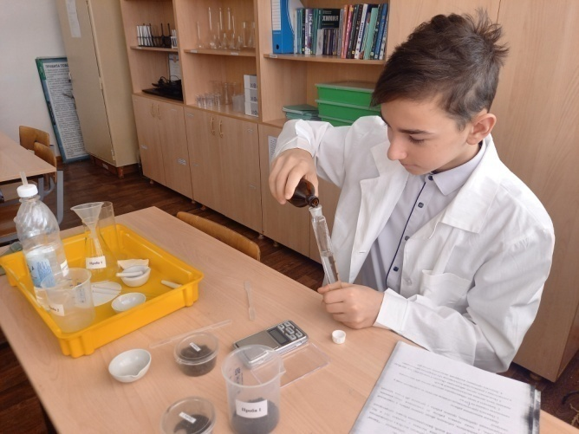 | 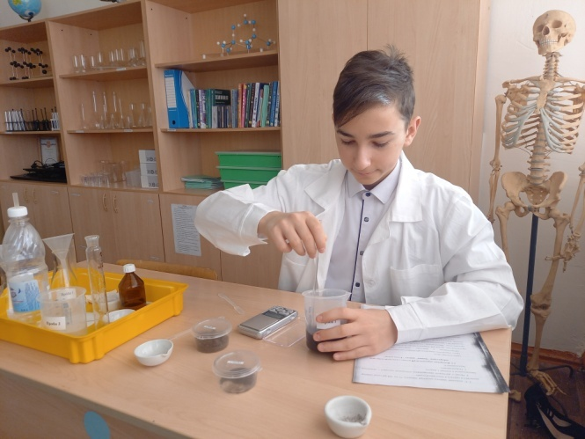
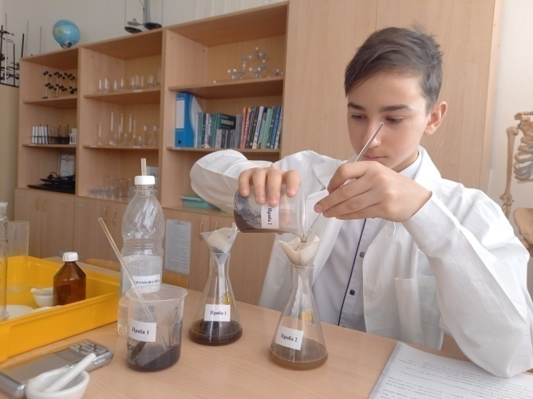 | 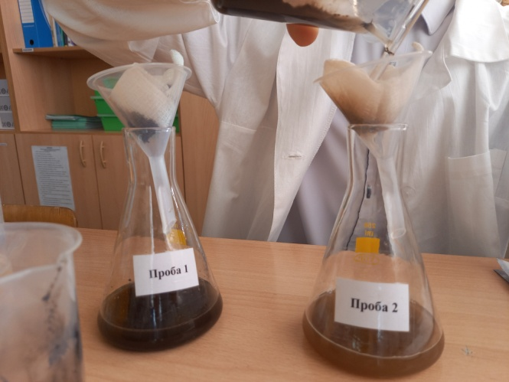
Приложение 7. Измерение показателя рН почвы
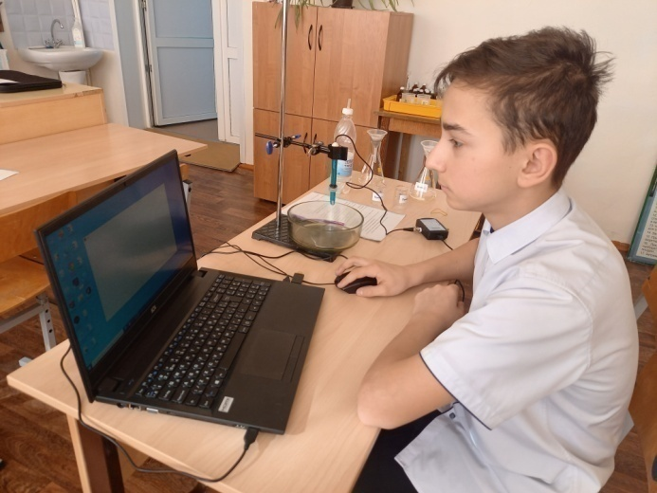 | 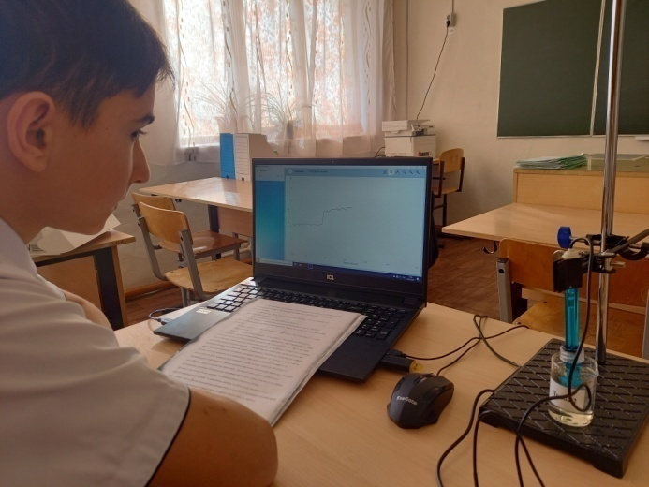
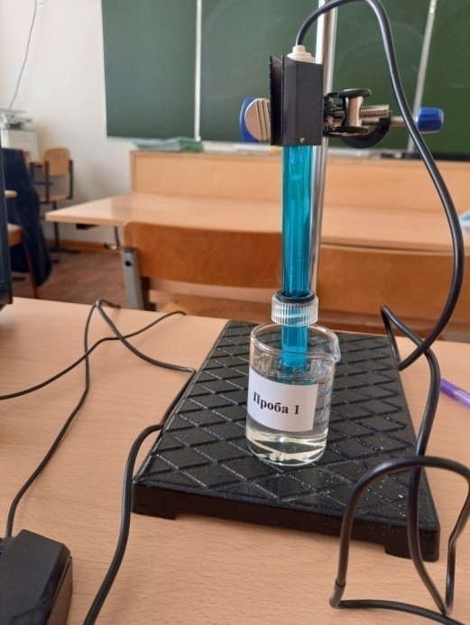 | 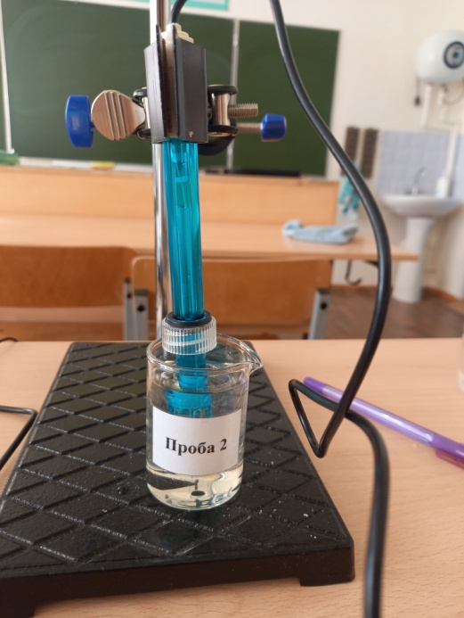
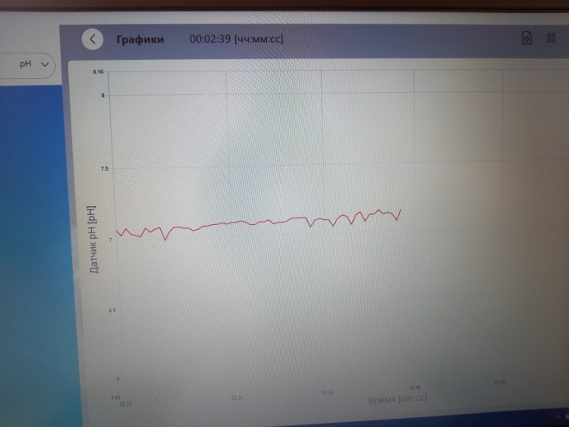 | 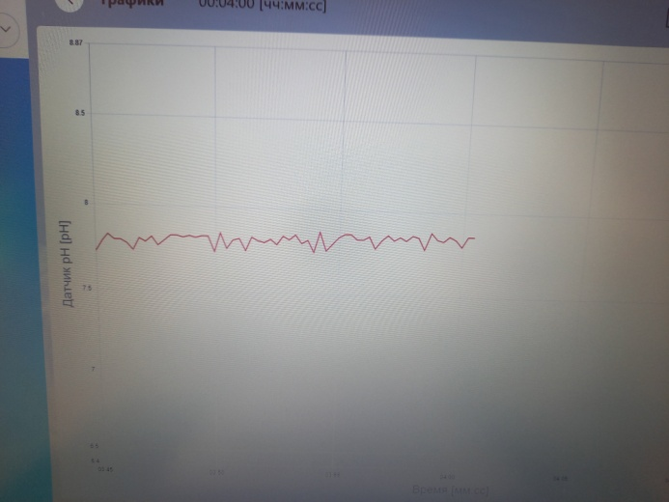

Приложение 8. Измерение показателя рН специализированным прибором.
 | 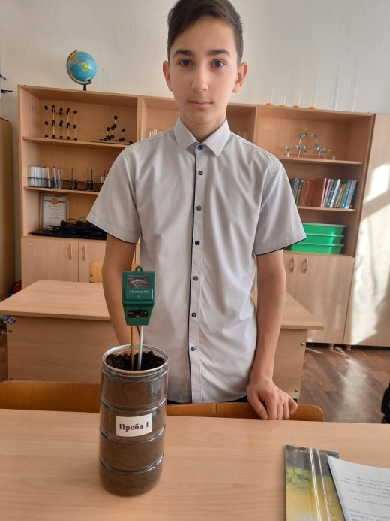
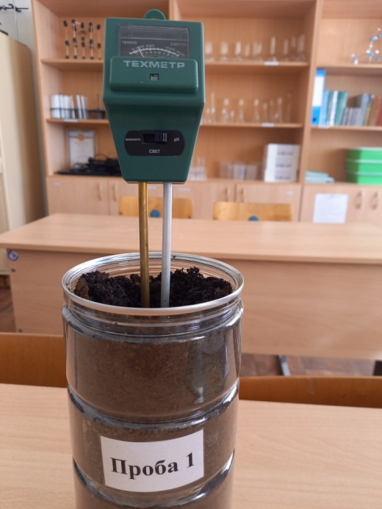 | 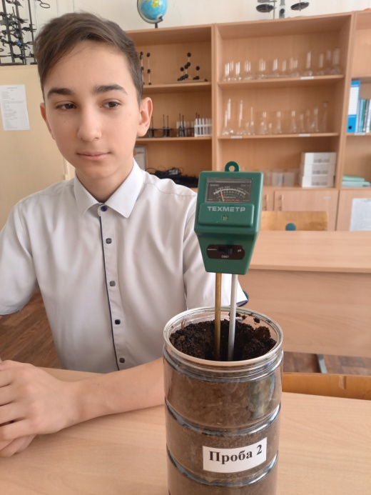

Приложение 9. Удобрения для подкисления почвы



